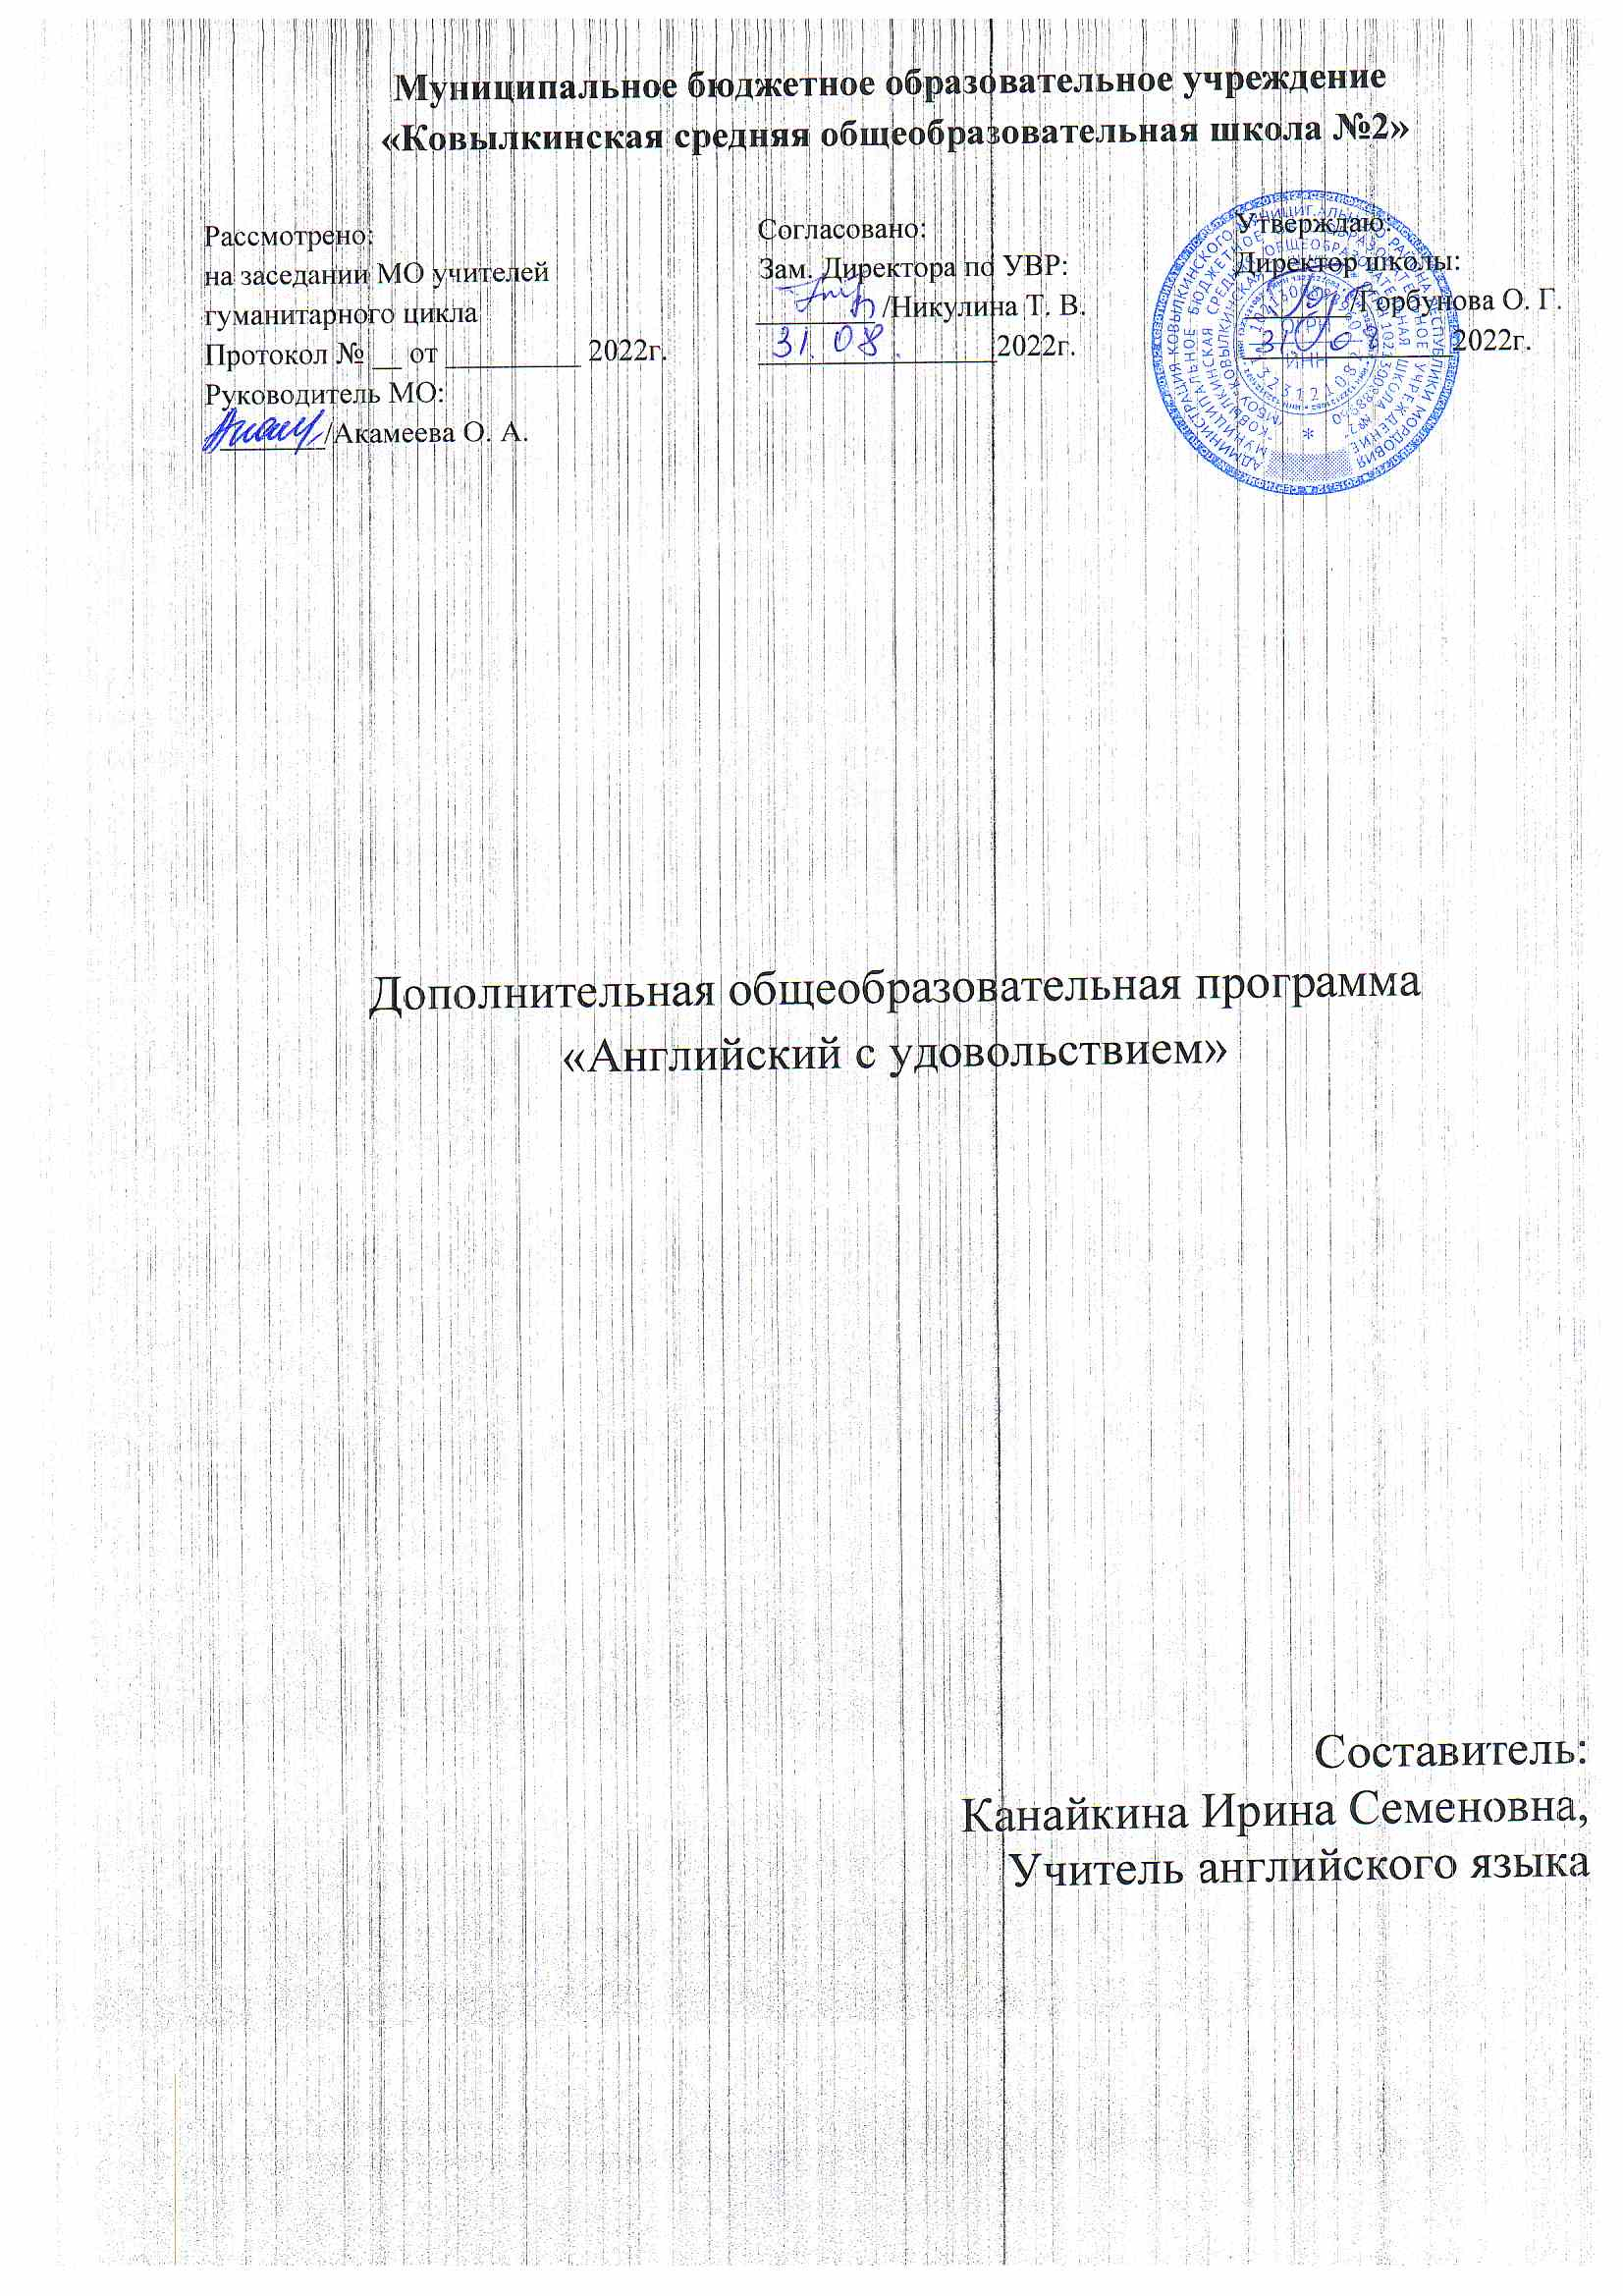

Рабочая программа по английскому языку представляет собой целостный документ, включающий следующие разделы: пояснительную записку; учебно-тематический план, основное содержание с примерным распределением учебных часов по основным разделам курса; требования к уровню подготовки, оканчивающих 1 класс, календарно-тематическое планирование, перечень учебного оборудования и наглядных пособий для проведения занятий.

# 1.Пояснительная записка

Данная программа составлена на основе федерального компонента Государственного образовательного стандарта общего образования, “Примерных программ начального, основного и среднего (полного) общего образования. Иностранные языки”, учебного плана школы. Обеспечивает выполнение требований Федерального компонента государственного стандарта общего образования. Курс “Английский с увлечением” предназначен для обучающихся 1 классов общеобразовательных учреждений. Курс предусматривает знакомство с английским языком как иностранным языком, разучивание простейших грамматических структур, а также лексики, необходимой для общения на языке начинающим изучать иностранный язык. Программа включает темы, предусмотренные компонентом государственного стандарта по иностранным языкам. Программа кружка рассчитана на 2 часа в неделю, реализуется в течение 34 недель.

## **Общая характеристика учебного предмета**

Обучающиеся данного возраста характеризуются большой восприимчивостью к овладению языками, что позволяет им овладевать основами общения на новом для них языке с меньшими затратами времени и усилий по сравнению с учащимися других возрастных групп.

В свою очередь, изучение иностранного языка способствует развитию коммуникативных способностей младших школьников, что положительно сказывается на развитии речи учащихся на родном языке; развитию их познавательных способностей; формированию предметных результатов.

Деятельностный характер предмета «Иностранный язык» соответствует природе младшего школьника, воспринимающего мир целостно, эмоционально и активно. Это позволяет включать иноязычную речевую деятельность в другие виды деятельности, свойственные ребенку данного возраста (игровую, эстетическую и т.п.) и дает возможность осуществлять разнообразные межпредметные связи.

Основное назначение иностранного языка состоит в формировании коммуникативной компетенции, т.е. способности и готовности осуществлять иноязычное межличностное и межкультурное общение с носителями языка.

Английский язык как учебный предмет характеризуется:

* межпредметностью (содержанием речи на иностранном языке могут быть сведения из разных областей знания, например, литературы, искусства, истории, географии, математики и др.);
* многоуровневостью (с одной стороны, необходимо овладение различными языковыми средствами, соотносящимися с аспектами языка: лексическим, грамматическим, фонетическим, с другой – умениями в четырех видах речевой деятельности);
* многофункциональностью (может выступать как цель обучения и как средство приобретения знаний в самых различных областях знания).

Являясь существенным элементом культуры народа – носителя данного языка и средством передачи ее другим, иностранный язык способствует формированию у школьников целостной картины мира. Владение иностранным языком повышает уровень гуманитарного образования школьников, способствует формированию личности и ее социальной адаптации к условиям постоянно меняющегося поликультурного, полиязычного мира. Иностранный язык расширяет лингвистический кругозор учащихся, способствует формированию культуры общения, содействует общему речевому развитию учащихся. В этом проявляется взаимодействие всех языковых учебных предметов, способствующих формированию основ филологического образования школьников.

## **Цели и задачи обучения.**

**Основная задача преподавания кружка –** сформировать начальное представление о языке как иностранном.

В процессе обучения по курсу “ Английский с увлечением ” реализуются следующие **цели**:

1. формирование умений общаться на английском языке с учетом речевых возможностей и потребностей младших школьников; элементарных коммуникативных умений в говорении, аудировании, чтении и письме;
2. развитие личности, речевых способностей, внимания, мышления, памяти и воображения младшего школьника;
3. мотивации к дальнейшему овладению английским языком на последующих ступенях школьного образования;
4. обеспечение коммуникативно-психологической адаптации младших школьников к новому языковому миру для преодоления в дальнейшем психологического барьера и использования английского языка как средства общения;
5. освоение элементарных лингвистических представлений, доступных младшим школьникам и необходимых для овладения устной и письменной речью на английском языке;
6. приобщение детей к новому социальному опыту с использованием английского языка: знакомство младших школьников с миром зарубежных сверстников, с зарубежным детским фольклором и доступными образцами художественной литературы; воспитание дружелюбного отношения к представителям других стран;
7. формирование речевых, интеллектуальных и познавательных способностей младших школьников, а также их общеучебных умений;
8. приобщение младших школьников к новому социальному опыту за счет проигрывания на английском языке различных ролей в игровых ситуациях.

## **Образовательные технологии.**

* 1. Личностно-ориентирующие развивающие технологии.
  2. Технология проблемного обучения.
  3. Информационно-коммуникативные технологии.
  4. Здоровьесберегающие технологии.

**Основное содержание программы.**

### Предметное содержание речи:

Приветствие.

Имя, возраст, откуда ты, что ты умеешь и не умеешь – структура *“I can …”* / *“I cannot …”* (+ глаголы движения), числительные от 0 до 12.

Моя семья (тематическая лексика + структура “I have got…”).

Животные (тематическая лексика + структура *It is* …).

Цвета (тематическая лексика + структура *It is* … ).

**Грамматический материал:** Структуры *I have got… I can… It is…*

На протяжении всего курса обучающиеся знакомятся с буквами английского алфавита.

**Говорение.** Участие в диалоге в ситуациях повседневного общения, а также в связи с прочитанным или прослушанным произведением детского фольклора: диалог этикетного характера- уметь приветствовать и отвечать на приветствие, познакомиться, представиться, попрощаться, поздравить и поблагодарить за поздравление, извиниться; диалог-расспрос- уметь задавать вопросы: кто? что? ; диалог-побуждение к действию- уметь обратиться с просьбой и выразить готовность или отказ ее выполнить, используя побудительные предложения. Объем диалогического высказывания – 1-2 реплики с каждой стороны.

Соблюдение элементарных норм речевого этикета, принятых в стране изучаемого языка. Составление небольших монологических высказываний: рассказ о себе, своем друге, своей семье; описание предмета, картинки*.* Объем монологического высказывания – 1-3 фраз.

**Слушание (аудирование).** Восприятие и понимание речи учителя и собеседников в процессе диалогического общения на уроке; небольших простых сообщений; основного содержания несложных сказок, рассказов (с опорой на иллюстрацию, *языковую догадку*). Время звучания текста для аудирования – до 0,5 минуты.

**Формы организации обучения** – ролевые игры, говорение (диалог, монолог), аудирование, групповой творческий проект.

# Основные умения и навыки, которые должны быть сформированы у обучающихся по окончанию изучения данного курса.

В результате изучения курса “ Английский с увлечением ” учащиеся должны

### знать/понимать:

* + название страны, родины английского языка, ее столицы;
  + лексику по изученным темам;
  + наизусть рифмованные произведения детского фольклора (доступные по форме и содержанию);
  + простейшие грамматические конструкции;
  + буквы английского алфавита.

### уметь:

* + понимать на слух речь учителя, одноклассников, основное содержание облегченных, доступных по объему текстов, с опорой на зрительную наглядность;
  + участвовать в элементарном этикетном диалоге (знакомство, благодарность, приветствие);
  + кратко рассказать о себе, своей семье.

### использовать приобретенные знания и коммуникативные умения в практической деятельности и повседневной жизни для:

* + устного общения с носителями английского языка в доступных младшим школьникам пределах; развития дружелюбного отношения к представителям других стран;
  + преодоления психологических барьеров в использовании английского языка как средства общения;
  + ознакомления с детским зарубежным фольклором и доступными образцами художественной литературы на английском языке;
  + более глубокого осознания некоторых особенностей родного языка

# 3. Перечень учебного оборудования и наглядных пособий

1. Методические таблицы.
2. Аудио материалы.
3. Тематические картинки.
4. Электронные презентации.

### Дополнительные обобщающие материалы:

1. Мультимедийная обучающая компьютерная программа “Английский для начинающих”. – Истра Софт, 2008.
2. Стернина В.А. Веселый английский: учебное пособие. – СПб.: КАРО, 2003.
3. Журнал “Иностранные языки в школе”.
4. Журнал “Английский язык в школе”.
5. Песни для детей на английском языке. Animals. CD
6. Конобевская О.А. Прописи по английскому языку. –Москва: Светлячок, 2015г.

**4. Календарно-тематическое планирование**

**По внеурочной деятельности «Английский с увлечением» 1 класс**

|  |  |  |  |  |
| --- | --- | --- | --- | --- |
| **№** | **Дата факт** | **Тема занятия** | **Количество часов** | |
| **теор.** | **практ.** |
|  |  | Приветствие. Знакомство. Общие сведения о стране изучаемого языка. | 0,5 |  |
|  |  | Новая лексика - животные. Счет 1-5. Знакомство с алфавитом. Буква Аа. | 0,5 |  |
|  |  | Счет 6-10. Буква ВЬ. | 0,5 |  |
|  |  | Лексика - глаголы движения. Буква Сс. | 0,5 |  |
|  |  | Глагол «может, умеет». Составление предложений. Буква Dd. | 0,5 |  |
|  |  | Построение вопросительных предложений с глаголом «может, умеет». Буква Ее. | 0,5 |  |
|  |  | Построение диалогов. Составление мини рассказов. Буква Ff. | 0,5 |  |
|  |  | Построение отрицательных предложений. Буква Gg. | 0,5 |  |
|  |  | Построение диалогов, составление мини рассказов. Буква Нh. | 0,5 |  |
|  |  | Составление рассказов по схемам. Буква Ii. | 0,5 |  |
|  |  | Игра «Корреспондент». Буква Jj. | 0,5 |  |
|  |  | Закрепление пройденного материала. Буква Кк. | 0,5 |  |
|  |  | Новая лексика – школьные принадлежности. Буква LI. | 0,5 |  |
|  |  | Знакомство с глаголами take и give. Буква Mm. | 0,5 |  |
|  |  | Новая лексика - цвета. Буква Nn. | 0,5 |  |
|  |  | Закрепление пройденного. Буква Оо. | 0,5 |  |
|  |  | Составление диалогов с использованием пройденной лексики. Буква Pp. | 0,5 |  |
|  |  | Новая лексика - члены семьи. Буква Qq. | 0,5 |  |
|  |  | Описание семьи, составление мини рассказов. Буква Rr. | 0,5 |  |
|  |  | Вопросы и краткие ответы с глаголом have. Буква Ss. | 0,5 |  |
|  |  | Составление диалогов «Есть ли у тебя…?». Буква Tt. | 0,5 |  |
|  |  | Множественное число имен существительных. Буква Uu. | 0,5 |  |
|  |  | Построение текста-описания с помощью he/she has got... Буква Vv. | 0,5 |  |
|  |  | Построение диалогов с использованием вопросов Has he/she...? Буква Ww. | 0,5 |  |
|  |  | Повторение пройденного материала. Буква Хх. | 0,5 |  |
|  |  | Новая лексика - спортивные игры.  Буква Yy. | 0,5 |  |
|  |  | Закрепление лексики. Буква Zz*.* | 0,5 |  |
|  |  | Построение предложений с использованием моделей. Алфавит. |  |  |
|  |  | Алфавит. Закрепление пройденного. | 0,5 |  |
|  |  | Новая лексика - кто где живет? | 0,5 |  |
|  |  | Окончание s у глаголов в Pr. S. | 0,5 |  |
|  |  | Построение диалогов. Чтение Ii – [i]. | 0,5 |  |
|  |  | Новая лексика. Прилагательные. Составление описания | 0,5 |  |
|  |  | Составление описаний. Чтение Aa – [æ]. | 0,5 |  |
|  |  | Множественное число имен существительных. | 0,5 |  |
|  |  | Притяжательный падеж имен существительных. | 0,5 |  |
|  |  | Повторение. Чтение Ee – [e], ey – [ei] | 0,5 |  |
|  |  | Повторение. Чтение ck – [k] | 0,5 |  |
|  |  | Закрепление пройденного. Составление рассказа по схемам. Чтение Oo | 0,5 |  |
|  |  | Чтение x – [ks], th – [ð] | 0,5 |  |
|  |  | Артикли. Чтение Uu – [Λ], | 0,5 |  |
|  |  | Личные местоимения. Чтение y (в конце слова) - [i:] | 0,5 |  |
|  |  | Чтение y– [ai] (в начале слова) | 0,5 |  |
|  |  | Составление рассказов. Чтение Ee – [i:] | 0,5 |  |
|  |  | Правила чтения. Повторение. | 0,5 |  |
|  |  | Урок – игра «Самый умный» |  |  |
|  |  | Чтение Ii – [ai] в открытом слоге | 0,5 |  |
|  |  | Составление диалогов и рассказов. |  |  |
|  |  | Чтение Aa – [ei] в открытом слоге | 0,5 |  |
|  |  | Чтение. Слова-исключения. | 0,5 |  |
|  |  | Повторение пройденного. |  |  |
|  |  | Глаголы-связки  am- is-are. | 0,5 |  |
|  |  | Чтение Oo – [əu] в открытом слоге | 0,5 |  |
|  |  | Чтение Uu – [ju:] в открытом слоге | 0,5 |  |
|  |  | Повторение. Слова-исключения в правилах чтения. |  |  |
|  |  | Новая лексика. Глаголы движения. | 0,5 |  |
|  |  | Глаголы движения: выполнение тренировочных упражнений. | 0,5 |  |
|  |  | Лексика: на детской площадке. | 0,5 |  |